**Fusione Nucleare**

La fusione è una reazione nucleare in cui due nuclei leggeri di isotopi dell’idrogeno si fondono dando origine ad un nucleo più pesante di elio con il rilascio di energia. È una reazione opposta alla fissione. Affinché avvenga si necessita di un’alta pressione e temperatura. L’urto tra due isotopi dipende fortemente dalla sezione d’urto definita come il rapporto tra l’area di urto e il numero di particelle presenti in quell’area.

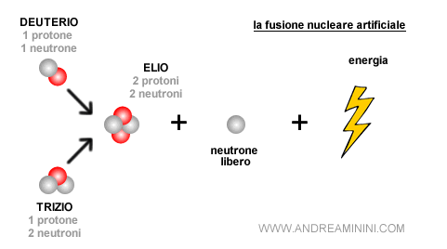

Per caratterizzare l’efficienza fusionistica si utilizza il criterio di Lawson:

**Tokamak**

Il Tokamak è una macchina toroidale per la fusione nucleare basato su tre gruppi di elettromagneti: campo toroidale per confinare il plasma, il magnete centrale per indurre corrente nel plasma e il campo magnetico verticale per stabilizzare e controllare la posizione del plasma nel toro. La risultante di questi tre campi magnetici è un campo magnetico elicoidale che permettere di raggiungere il confinamento del plasma. Il funzionamento del Tokamak è il seguente: una volta creato il vuoto,si inietta una piccola quantità di deuterio e trizio nel vessel, si innalza il flusso nel trasformatore per ottenere un alto campo elettrico che porta al breakdown del plasma: gli elettroni colpiscono gli atomi ionizzandoli e generando un nuovo elettrone a valanga. Dopo poco tempo, si inizia il controllo in feedback fino ad arrivare a riferimento.

**Sensori Induttivi**

Il tokamak possiede dei sensori induttivi: sono dei sensori che risentono delle variazioni di campo magnetico che li attraversa in forma integrale o derivativa. La legge che lega questo fenomeno è la Legge di Faraday: la forza elettromotiva indotta è proporzionale alla derivata di flusso di campo magnetico:



Tuttavia, dal sensore si ottengono solo valori di tensione quindi si ottengono le derivate del campo magnetico tramite:

**Rogowski**

La Rogowski coil è una bobina solenoidale che si avvolge lungo la sezione poloidale del toro e consente di ottenere le misure della corrente che fruisce attraverso essa. Si necessita che il giro della bobina si svolga lungo lo stesso asse, ma si può rimpiazzare il solenoide con tante bobine tangenti alla sezione poloidale. La relazione che lega questa bobina è:



**Voltage Loop/Flux Loop**

Il voltage loop è un singolo cavo che racchiude torodailmente il toro e permette di avere una misura della tensione che si sta applicando al trasformatore.

**Pick-up Coils**

Le pick-up coils sono bobine di piccole dimensioni che permettono di ottenere delle misure locali del campo magnetico in base alla direzione perpendicolare. Sono utilizzate per la ricostruzione dell’equilibrio e per rilevare le instabilità MHD (Mirnov Coils dentro la camera da vuoto).

**Saddle Coils**

Le Saddle Coils sono bobine di grandi dimensioni montate sulla camera da vuoto e utilizzate per misurare il flusso del campo magnetico perpendicolare. Vengono utilizzate per la ricostruzione dell’equilibrio.

**Loop Diamagnetico**

Il Loop Diamagnetico è una bobina che misura l’energia del plasma dal campo magnetico toroidale. È una misura difficile poiché l’effetto diamagnetico del plasma è piccolo: l’equilibrio sviluppa correnti poloidali che riducono il campo toroidale.

**Problematiche Misure Magnetiche**

Tutte le misure magnetiche basate su induzione sono affetti da tensioni spurie generate nei cavi a causa dei neutroni. Una misura alternativa si basa sulla luce polarizzata e sui sensori di Hall.

**Sensori di Hall**

Una delle problematiche delle diagnostiche a bobine magnetiche è che le misurazioni del campo magnetico rispondono a cambiamenti della derivata del campo magnetico. Ciò implica che in un campo magnetico stazionario non si misura nulla. Per questi tipi di campi si introducono delle diagnostiche che si basano sull’effetto Hall. Si immerge una lastra di semiconduttore in un campo magnetico: una corrente attraversa la lastra e dato che è immersa nel campo magnetico gli elettroni sono soggetti alla Forza di Lorenzt così che deviano perpendicolarmente al prodotto vettoriale JcrossB; la carica risultante sulle facce genera un campo elettrico addizionale che cancella la forza magnetica che viene poi misurato dai sensori.

**Riscaldamenti addizionali**

Il principale meccanismo utilizzato nel tokamak per accelerare le particelle è il riscaldamento ohmico. Tuttavia, non è sufficiente ad accelerare le particelle quanto dovuto dato che questo tipo di riscaldamento risulta inefficace ad alte temperature. Questo difetto è dovuto alla resistività del plasma che diminuisce con l’aumentare della temperatura. Quindi, si necessitato di riscaldamenti addizionali per raggiungere le temperature necessarie: riscaldamento tramite onde elettromagnetiche, riscaldamento ohmico, NBI.

**Diagnostiche basati su fasci neutri + NBI**

Le diagnostiche basati su atomi neutri nel plasma sono importanti poiché essi attraversano le linee di campo. Quindi, possono essere utilizzati per fornire informazioni interne al plasma. Per ottenere un fascio di neutri si deve: prendere degli ioni negativi di deuterio e idrogeno per ottenere la massima efficiente, si accelerano le particelle tramite un campo magnetico, si neutralizzano gli ioni per poi spararli nel plasma. L’intensità del beam è proporzionale alla velocità delle particelle.

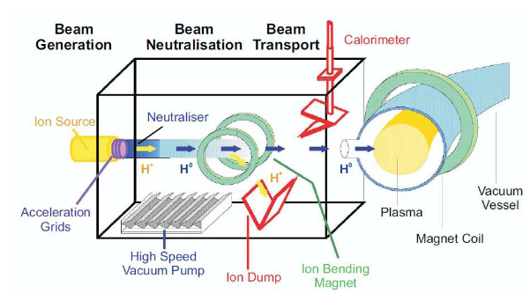

**ECHR Electron Cyclotron Resonant Heating**

Le ECHR fanno parte dei riscaldamenti addizionali basati su onde radio per trasferire energia da una sorgente eterna al plasma. Quando un’onda elettromagnetica si propaga nel plasma, se in risonanza, il suo campo elettrico accelera le particelle cariche e aumenta il numero di collisioni nel plasma. Tuttavia, dato che il plasma non è uniforma si possono avere anche fenomeni di riflessione, quindi, diventa importante la polarizzazione dell’onda che deve essere tale da non essere riflessa: il plasma è un mezzo birifrangente e quindi possiede due indici di rifrangenza, che dipendono sia dalla densità che dalla frequenza delle particelle, che divide il raggio incidente in onde straordinarie X e ordinarie O rispettivamente perpendicolare e parallelamente al campo magnetico. Quindi risulta necessario entrare in risonanza nella fascia O.

**Thomson Scattering**

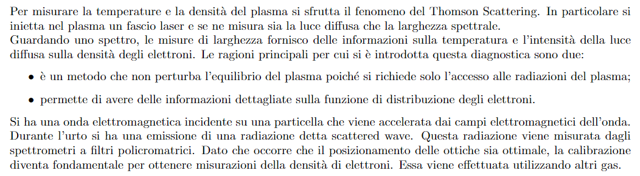

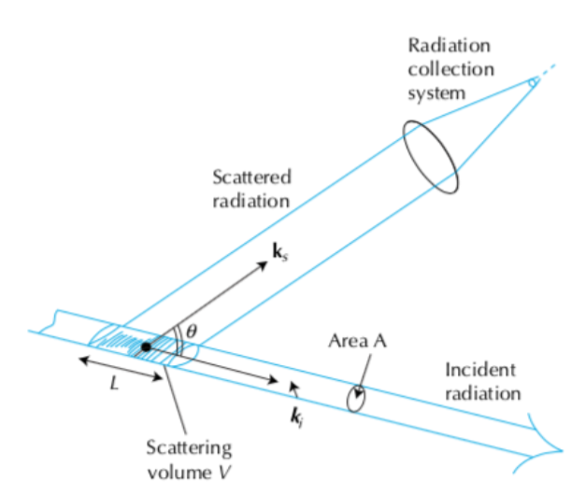

**Polarimetro**

Il polarimetro è una diagnostica che misura la corrente, densità e temperatura del plasma. In particolare, si va a misurare due effetti: l’effetto Faraday (campo magnetico poloidale) e l’effetto Cotton-Mouton (campo magnetico toroidale).

Si basa su un fascio laser che incide il plasma; in questa interazione il plasma è immerso in un campo magnetico è un mezzo birifrangente la cui birifrangenza dipende dalla densità elettronica, dal campo magnetico e dalla temperatura elettronica. Quindi, per studiare entrambi i fenomeni si utilizza un fascio di luce polarizzata. La polarizzazione viene ottenuta tramite un polarizzatore. Esso non è altro che uno strumento che fa passare solo una componente del campo magnetico tramite tre tecniche principali: l’assorbimento in cui si prende una sorgente di luce non polarizzata, la si fa passare attraverso un polarizzatore che assorbe tutte le altre componenti del campo magnetico e un analizzatore ne calcolerà l’errore; per doppia polarizzazione in cui la luce polarizzata attraversa un mezzo birifrangente il quale divide la luca in onde ordinarie e straordinarie (che viaggiano a diverse velocità) corrispondentemente per la componente perpendicolare e parallelo del campo magnetico. L’analizzatore per calcolare l’effetto Faraday e Cotton-Mouton utilizza la cosiddetta ellisse di propagazione che mostra come la luce polarizzata viene ruotata ed ellettifificata. Tuttavia, questo è un discorso geometrico e non molto pratico. Per semplificare la procedura si utilizzano i cosiddetti vettori di Strokes: vettore che dipende dall’onda elettromagnetica.

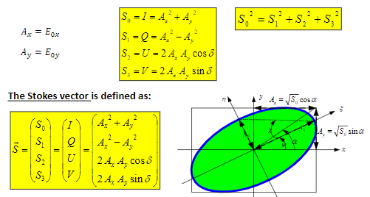

Tramite la trattazione con i vettori di Strokes è necessario introdurre le matrici di Muller che quantificano la rifrazione/riflessione che subisce l’onda attraversano un componente ottico e il plasma. Il calcolo del vettore di strokes finale è ottenuto dalle premoltiplicazioni del vettore di Strokes iniziale e le matrici di Muller. Una volta ottenuto questo vettore l’angolo di rotazione (Effetto Faraday) e l’ellettificazione (Effetto Cotton-Mouton)

**MSE**

L’MSE è una diagnostica basata sulla luce emessa dall’NBI durante il riscaldamento con l’interazione con il plasma per la misura dei campi elettromagnetici interni al plasma. La luce emessa viene osservata nella linea di Balmer e risulta polarizzata e stark splitted a causa della presenza del campo magnetico.

L’interazione plasma e neutri viene analizzata tramite lo spettrometro. Le linee dello spettro risultano shifate per effetto doppler a causa della velocità del beam lungo la linea di vista. Questo effetto risulta fondamentale per distinguere l’intensità dell’emissione al bordo o al centro del plasma e l’intensità ci permette di ottenere delle informazioni sulla densità del plasma.

**Stark Effect**

Lo stark effect è lo shift e la divisione delle linee spettrale degli atomi a causa della presenza di un campo elettrico esterno ed è responsabile dell’allargamento delle linee spettrali. Può essere lineare o quadratico.

**Motion Stark Effect**

Nel plasma lo spettro è dovuto principalmente al Motional Stark Effect. Questo effetto è molto simile allo Stark Effect con la differenza che il campo elettrico non è vicino al plasma, ma è dovuto al movimento dell’atomo all’interno del campo magnetico. Di norma questo effetto è composto da due regimi: quadratico per la maggior parte delle volte per campi elettrici piccoli oppure lineare quando si è in presenza di campi elettrici elevati. Nel caso lineare si nota inoltre una separazione delle linee spettrali a seconda del numero quantico: le linee pi sono relative al numero quantico 0 e polarizzate lungo la componente parallela al campo elettrico; le linee sigma con numero quantico +- 1 polarizzare sulla componente perpendicolare del campo elettrico.

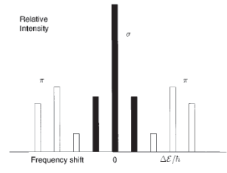

Un metodo alternativo ci viene fornito dalle diagnostiche basate su atomi di neutri. Il vantaggio fondamentale è che gli atomi di neutri attraversano le linee di campo quindi possiamo ottenere delle informazioni interne al plasma.

**Interferometro**

L’interferometro è una diagnostica basata su ottiche che consente di misurare la densità del plasma. Per avere l’interazione fra due onde esse devono essere coerenti (stessa fase) e monocromatiche (stessa lunghezza d’onda). L’interazione risultante è di tre tipi: interferenza, diffrazione e polarizzazione. Date due sorgenti coerenti e monocromatiche possono interagire in maniera costruttiva, se l’ampiezza dell’onda risultante è maggiore di quella singola, o in maniera distruttiva se l’ampiezza dell’onda risultante è minore di quella delle sorgenti. Visivamente, quando si fa passare la luce emessa da una sorgente di luce coerente e monocromatica attraverso due fenditure esse generano delle figure di diffrazione. Ponendo a distanza L dalle fenditure uno schermo che catture le onde si nota un’alternanza di fasce chiare e fasce sicure dipendenti rispettivamente dall’interferenza costruttiva e distruttiva.

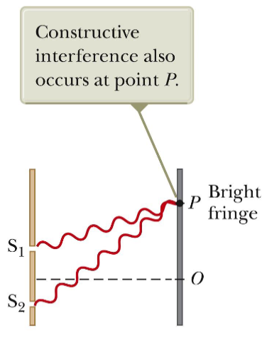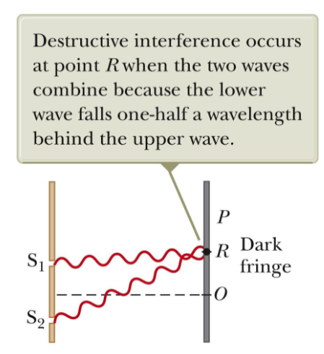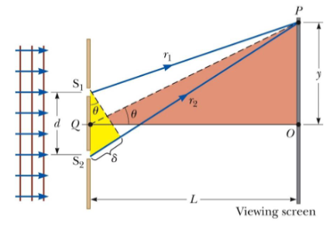

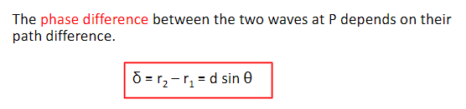

Si può calcolare la differenza di fase fra le onde e quini la loro posizione

Inoltre, assumendo che valga la condizione di piccolo angolo, cioè che lo schermo sia molto lontano si arriva a scrivere che:

**Interferometro di Michelson**

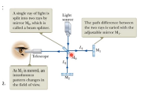

Nell’interferometro di Michelson si ha che la sorgente di luce incide su un bisplitter che dividerà il fascio di due. Quest’ultimi viaggeranno verso due specchi M1, M2 posti a distanza L1, L2 dal bisplitter per poi essere riflessi tornando al bisplitter che permetterà l’analisi della figura di interferenza. Questo strumento non necessita di calibrazione dato che la misura acquisita è dipendente solo da L1 e L2.

**Interferometro Mach-Zender**

Nella fusione, l’interferometro utilizza dei fasci a frequenze molto lontane dal plasma così per non perturbarlo ed avere delle misure ottimali sulla densità del plasma. I vantaggi di questa diagnostica è che si segue l’evoluzione nel tempo della densità del plasma, non si necessita di calibrazione dello strumento.

Nell’interferometro Mach-Zender si ha che il fascio laser viene diviso da un bisplitter: un ramo viene riflesso per poi attraversare il plasma; l’altro viene riflesso e rimane fuori dal plasma giungendo al secondo bisplitter. Una volta che i fasci compiono il loro tragitto vengono ricomposti da un secondo bisplitter. Questa configurazione viene detta auto calibrante poiché si prende il segnale di riferimento dal fascio che non passa per il plasma. Dato che un fascio passa per il plasma, dipenderà dal parametro n di rifrazione che dipende dalla densità elettronica, dalla costante dielettrica nel vuoto, dalla carica e massa dell’elettrone. Quindi per operare, si sceglie una frequenza fissata e si definisce la densità di cut-off come la densità per cui la frequenza del fascio laser è uguale alla frequenza del plasma. Se la densità eccede il valore di cutoff, l’onda non è più propagata, ma decade esponenzialmente con la distanza. In questa situazione si notano i cosiddetti salti di frangia dovuto alla variabilità del parametro n e quindi di densità. Le misure interferometriche risultano quindi bucate e questi spazi vengono fittati dalle misure del polarimetro.

**Tomografia**

La tomografia è un esempio di problema inverso: dall’integrale della linea di vista si vogliono ottenere delle informazioni spaziali. Un problema inverso è il problema di calcolare da un insieme di osservazioni i fattori causali che li hanno prodotti. Di norma questo problema potrebbe risultare mal posto poiché non sempre esiste una funzione inversa che mi permette di risalire alla sorgente e nel caso in cui esistesse nella maggior parte dei casi essa non è unica. La relazione funzionale di cui si vuole calcolare l’inversa è il seguente



In cui g è la proiezione della linea di vista ed f è l’emissività (immagine da ricostruire). Per risolvere questo problema si imposta un problema di minimizzazione con un funzionale di costo che minimizza l’errore tra l’integrale di linea ricostruito e quello empirico. Il funzionale è così definito:



L’obiettivo del funzionale di costo è quello di avere un errore minimo e che la soluzione ottenuta sia regolarizzata cioè che deve mantenere un certo livello di smoothness per avere una soluzione reale rispetto al processo che si sta studiando. UN altor metodo per effettuare la ricostruzione è effettuato tramite il Machine Learning ed in particolare con il metodo della Maximum Likehood: si impone un vincolo sulla funzione di distribuzione delle misure. In particolare, i raggi gamma e i neutroni seguono la distribuzione di Poisson e imponendo queste misure si risolve il problema iterativamente: si prendono le linee di vista così da sezione la sezione poloidale in pixel; dopo di che di calcola l’emissività lungo quella linea di vista e se ne fa il confronto con il valore atteso. Se il confronto porta ad una emissività più elevata allora l’emissività di quel pixel viene diminuita e viceversa. Questo tipo di algoritmo iterativo a differenza dell’approccio del Machine Learning è computazionalmente più efficiente, è più stabile e il tempo di computazione è compatibile tra uno sparo e l’altro.

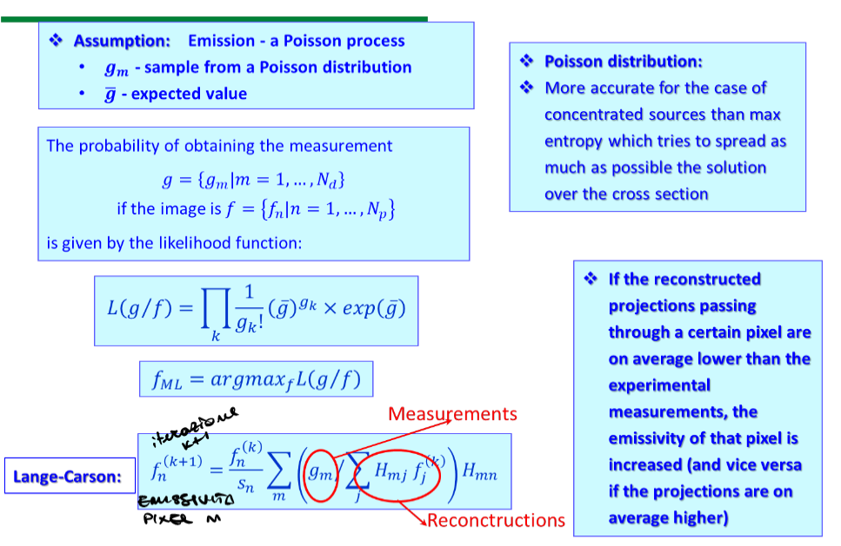

**Bolometria/Bolarimetro**

La bolometria è una diagnostica che misura la potenza totale persa per irradiamento dal plasma ed è molto utile a capire i bilanci di potenza del plasma e il suo confinamento. Inoltre, da esso è possibile ottenere informazioni sul quantitativo dell’impurezza del plasma. La relazione che lega il funzionamento di questa diagnostica è la seguente:

Un bolometro a filmetallico si presenta come un array di teste composte da bolometri e ciascuno di essi è un ponte di Winston. Prima di una scarica, si bilancia il ponte. Successivamente, quando si forma il plasma, si irradiano due delle quattro resistenze (quelle scoperte) in rami opposti. Questo porta allo sbilanciamento del ponte che è proprio la tensione misurata. La costante di calibrazione viene scelta in maniera empirica. La presenza della derivata rende il bolometro affetto da rumori e per attenuarli si inseriscono dei modulatori ai capi del ponte. Inoltre, la presenza del gas può alterare le misure quindi si utilizza la tecnica del pin hole: piccole fenditure sulle teste bolometriche per definire un unico cono di vista.

**Spettroscopia**

La spettroscopia è una diagnostica che si basa sullo studio degli spettri delle sostanze e può fornire informazioni sull’ammontare delle impurezze nel plasma, sulla velocità del plasma e su densità e temperatura. Il range di emissione che si va a studiare è molto ampio e va dal visibile fino agli hard X ray a seconda della quantità delle impurezze, densità e temperatura del plasma. Per ottenere uno spettro si applicano dei filtri interferenziali che fanno passare solamente una porzione limitata di spettro per osservarne una sola riga. Guardano uno spettro si ha che l’area sottesa dalla linea indica la densità delle impurezze, la larghezza della linea indica la temperatura e lo shift Doppler dei picchi indica la velocità lungo la linea di vista.

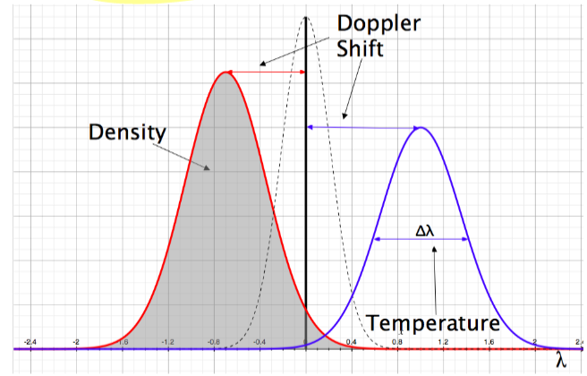

Esistono vari spettrometri:

* Spettrometro UV: strumento composto da pinhole e grating per convertire i raggi UV nel visibile. Fondamentale per osservare le impurezze all’interno della camera da vuoto. È importante osservare le impurezze poiché possono anche far fermare la scarica;
* Spettrometro a raggi X: questo tipo di spettroscopia ha un’alta risoluzione. Nei raggi X non esistono grating, ma si utilizza la diffrazione di Bragg in cui i raggi X urtano dei cristalli vicini alla lunghezza d’onda del raggio che poi viene riflesso di un certo angolo su cui è montato un rilevatore che analizza la lunghezza d’onda.
* Bremsstrahlung: studia le emissioni spettroscopiche nel visibile. Dipende dalla temperatura dei raggi X

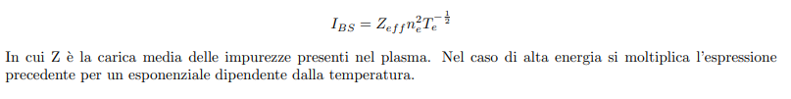

**Disrupzioni**

**Accenni di chimica**

